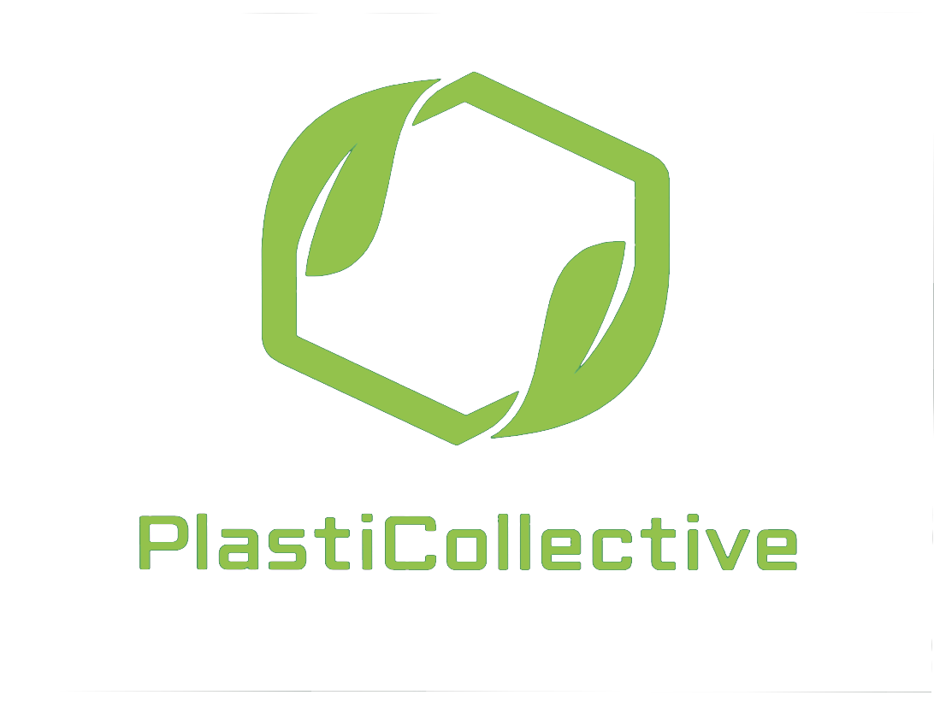

פרויקט חלק ב`

ת.ז : 322509977

ת.ז : 315042150

ת.ז : 211513312

ת.ז : 325220853

**מי אנחנו?**

חברת **פלסטיק-קולקטיב** היא חברה העוסקת באיסוף פסולת הפלסטיק מבית הלקוחות ומעבירה אותם לחברות מחזור הפלסטיק, במקביל החברה מציעה ללקוחות שלה המון קופונים והטבות.

החברה הוקמה מתוך מטרה להגן על הסביבה, ולהשיג עבור הלקוחות שלנו מחירים ייחודיים ומוזלים בתרבות, נופש פנאי וצרכנות ,ובנוסף להרוויח ולעשות מזה כסף.

**למה דווקא מוצרי פלסטיק?**

פסולת הפלסטיק היא האויב הגדול של הסביבה והבריאות. הפלסטיק הוא פולימר מורכב המיוצר בעיקר מנפט, ומוצרי הפלסטיק מתכלים בקצב איטי ביותר, בכל שנה העולם מייצר כמיליארד מוצרי פלסטיק.

החוקרים מסכימים כי פסולת הפלסטיק היא אחת הבעיות האקולוגיות החמורות ביותר, הפוגעת במאות אלפי בעלי-חיים וצמחים בשנה.

המשימה שלנו בחברה היא להפחית מהנזק הנגרם ממוצרי הפלסטיק. על ידי ייעול תהליך המחזור של הפלסטיק הקיים אנחנו מקווים לעזור להפחית את קצב ייצור מוצרי הפלסטיק החדשים.

**העמיתים**

כל אדם שעשה מנוי באתר שלנו וצבר נקודות.

**זכויות העמיתים**

כל חבר מועדון זכאי להטבות וקופונים עבור מספר הנקודות שהוא צבר. מספר הנקודות נשמר לחבר המועדון עד כמה זמן שהוא רוצה, הוא יכול לצבור נקודות אפשרות ולרכוש הטבות ולממשם בחודש אחר. בכל פעם החברה אוספת פסולת מבית הלקוח תתעדכן קטגוריה של "הנקודות" באזור האישי באתר אצל חבר המועדון ויהיה ניתן לרכוש הטבות.

**איך צוברים נקודות?**

חברי המועדון אוספים את פסולת הפלסטיק שלהם ולא זורקים אותה לפח, לוחצים על כפתור הבקשה לאסוף פסולת דרך האתר, אחרי זה שליח מהחברה יוצר קשר עם חבר המועדון ואוסף את הפסולת מהבית שלו. עבור כמויות שונות הלקוח מקבל הטבות וקופונים, על הלקוח לאסוף לפחות הכמות המינימלית כדי שהחברה תבוא לאסוף אותם.

השליח בא עם טופס עם מספרי חברי המועדון ומציין ליד כל מספר כמות הפסולת שהוא אסף מבית חבר המועדון הזה, הטופס נשלח לעובד בחברה המעדכן את מספר הנקודות באזור האישי אצל כל חבר מועדון.

**הטבות וקופונים**

ההטבות והקופונים מתחדשות כל הזמן, ומכמה תחומים שונים.

**תרבות:** פעילות ענפה בהצגות, מופעים, סרטים, מנויי תיאטרון, סדנאות ועוד..

**פנאי:** אטרקציות, מסעדות, ארוחות בוקר, נופש ועוד...

**צרכנות:** מוצרים והטבות ממגוון רחב של תחומים ובתי עסק

**איך עושים מזה כסף?**

המודל העסקי עליו תהיה מבוססת החברה ואופן יצירת ההכנסות:

**הגדרת המודל העסקי:**

החברה פועלת כאתר אינטרנט המאפשר ללקוח ליצור חשבון אישי באתר, ובכל תקופת זמן שהלקוח בוחר (שבוע, חודש וכו' ...) הלקוח שולח הודעה לחברה שלנו דרך האתר שיש לו מטען פלסטיק מוכן למסירה, ורק אז שליח מהחברה מגיע לבית הלקוח ואוסף את הפסולת. לאחר מכן יופיעו אצל הלקוח מספר נקודות שהוא יכול לבחור להמיר להטבות שונות.

**הגדרת הלקוחות:**

הלקוחות הפוטנציאליים כוללים את כל האנשים שמשתמשים בפלסטיק (שקיות בקבוקים, קופסאות וכו' ...) באורח החיים שלהם כמו משפחות, משרדים, עסקים קטנים, מסעדות וכו' ...

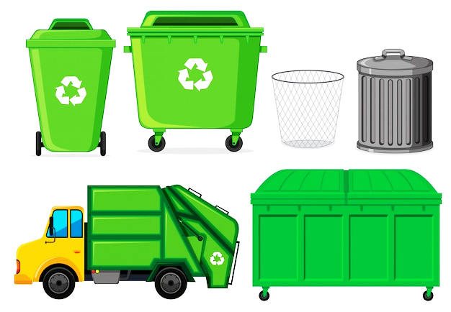**איך העסק מספק שירות:**

אחרי ההרשמה באתר, הלקוחות יכולים לשלוח בקשה לאיסוף פלסטיק לחברה דרך האתר.

**כיצד העסק מרוויח:**

יש המון חברות בארץ שעוסקות במחזור פסולת הפלסטיק ומשלמות ללקוח עבור כמות הפסולת המתאימה שהוא מביא, למשל "היחידה למחזור" הינה חברה שנותנת ללקוח הצעת מחיר עבור הסוג והכמות של פסולת הפלסטיק.

החברה שלנו אוספת כמות רבה מפסולת הפלסטיק מהלקוח, שהלקוח התכוון לזרוק לאשפה. לאחר מכן אנו מוכרים את הכמות הזו לחברות מחזור הפלסטיק, ובכך מקלים על הלקוח וגם על חברת המחזור. הרווח מגיע ממכירת הפסולת.

פלח השוק אליו פונה החברה ויתרונותיה היחסיים:

הלקוחות כוללים בתוכם את כל האנשים שמשתמשים במוצרי פלסטיק כחלק מאורח החיים שלהם, וזה ללא ספק מספר גדול מאוד של לקוחות. במצב הנוכחי, קשה מאוד לצרכן הממוצע להימנע לחלוטין משימוש בפלסטיק.

כל שנה בישראל משתמשים במאות אלפי טונות של פלסטיק בהרבה תחומים שונים,

כמו: תעשייה ובנייה, חקלאות, אריזה, משקי בית, רפואה, רכב, תעופה, תערובות וכו' ...) ורק אחוז מזערי מהפלסטיק הזה ממוחזר.

החברה שלנו מתמחה בשני סוגי מכירות:

**B2B:** החברה אוספת כמויות של פסולת פלסטיק ומוכרת אותם לחברות מחזור פלסטיק.

**C2B:** החברה אוספת פסולת פלסטיק מהלקוח ובמקביל הוא צובר מספר נקודות שהוא יכול להמיר אותם להטבות וקופונים מאתר החברה.

**יתרונות החברה**

ECO-FRINDLY

מפעלי המחזור שמשלמים ללקוח עבור הפלסטיק

מתחרים בשלבי חדירה בשוק:

אין מתחרים לחברה בשלבי חדירה לשוק

כוח מיקוח של לקוחות: הלקוחות שלנו מקבלים שירות מהחברה שחוסך להם זמן, מהר, וגם נוח בנוסף לכך אין הרבה מתחרים לנו בשוק לכן כוח המיקוח של הלקוחות נמוך

כוח מיקוח של ספקים: ספקי החברה שלנו הם הלקוחות כך שאם לקוחות אוספים יותר פלסטיק החברה מוכרת יותר למפעל המחזור, אבל לקוחות כן אוספים ככל היותר כי הם מקבלים הטבות, לכן כוח מיקוח של ספקים נמוך.

מוצרים ושירותים חלופיים: מפעלי מחזור או להסתפק בלזרוק את הפלסטיק

חברת **פלסטיק-קולקטיב** היא החברה היחידה בארץ האוספת כל סוגי פסולת הפלסטיק מבית הלקוח, שאר החברות המתחרות אוספים רק סוג אחד למחזור למשל: בקבוקים, או מבקשים מהלקוח להביא את פסולת הפלסטיק לנקודה מסוימת בלי לתת לו הטבות במקביל.

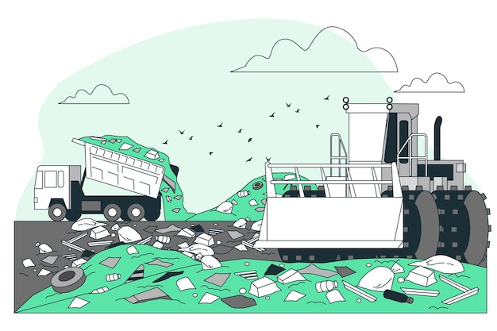

**ניתוח הסביבה העסקית של החברה על פי המודל של פורטר, כולל דוגמאות אמיתיות לחברות מתחרות:**

**PlastiCollective**

מפעלי המחזור שמשלמים ללקוח עבור הפלסטיק, למשל חברת: קואלה פתרונות מחזור, היחידה למחזור

מתחרים בשלבי חדירה בשוק:

אין מתחרים לחברה בשלבי חדירה לשוק

כוח מיקוח של לקוחות: הלקוחות שלנו מקבלים שירות מהחברה שחוסך להם זמן, מהר, וגם נוח בנוסף לכך אין הרבה מתחרים לנו בשוק לכן כוח המיקוח של הלקוחות נמוך

כוח מיקוח של ספקים: ספקי החברה שלנו הם הלקוחות כך שאם לקוחות אוספים יותר פלסטיק החברה מוכרת יותר למפעל המחזור, אבל לקוחות כן אוספים ככל היותר כי הם מקבלים הטבות, לכן כוח מיקוח של ספקים נמוך.

מוצרים ושירותים חלופיים: מפעלי מחזור או להסתפק בלזרוק את הפלסטיק

**יתרונות האתר:**

* קשר בין חברה ללקוחות מתבצע ע"י אתר: דבר שמקל על הלקוח וחוסך לו זמן, במידה וגם צריך חזרה אליו מנציגי החברה רק משאיר פנייה באתר ותבוצע חזרה אליו באמצעות המייל/טלפוני.
* הלקוחות שמסרו את הפלסטיק שלהם למחזור בעבר ללא שימוש בשירותי החברה, יכולים להירשם לשירותי החברה ולהתחיל לשלוח אותו ללא מאמץ - עובדי החברה שלנו מגיעים עד ביתו של הלקוח לאסוף את הפלסטיק, והלקוחות לא צריכים להגיע עם הפסולת לנקודת איסוף מסוימת או למפעל המחזור.
* לקוחות מקבלים הטבות או כסף עבור כמות הפלסטיק שהם אוספים, דבר המעודד את הלקוחות לזרוק פחות, ולאסוף יותר פלסטיק למחזור. ההטבות גורמות ללקוחות לספר לחבריהם על השירות, וכך אנו צוברים לקוחות נוספים.
* יתרון גלובלי, זה היתרון שהחברה שלנו רוצה לתרום לשפר את איכות הסביבה, ולהעלות את אחוז המחזור בארץ.

**תרחישים עיקריים המתארים פעילות של לקוח מול החברה:**

**תרחיש 1:**

לקוח נרשם לאתר באתר החברה, ממלא את הפרטים האישים שלו כמו מיקום שם ומספר יצירת קשר וכו' ...

**הלקוח מקבל מייל הברכה להצטרפות לאתר עם מספר מועדון ייחודי בשבילו.**

**ייצר לו באתר אזור אישי עם כל הפרטים האישיים שלו ואפשרות לבקש איסוף פסולת.**

**תרחיש 2:**

לקוח שולח בקשה דרך האתר לאספת פלסטיק מהבית שלו, מאשר שהכתובת שלו מעודכנת והוא זמין לקבל שיחה טלפונית מהשליח בימים הקרובים.

**פעולות המתבצעות על ידי הלקוח דרך האתר:**

- הלקוח פותח חשבון חדש ורושם הפרטים שלו.

- מזמין שליח לאסוף הפסולת מהבית שלו.

- משתמש בנקודות שצבר לקבל הטבות וקופונים עבורם.

**פעולות המתבצעות על ידי האתר:**

- החברה מקבלת את הפרטים של הלקוחות.

- לקוח הזמין שליח, החברה תשלח שליח עם משאית לכתובת הלקוחות.

- נותנים ללקוחות נקודות עבור החשבון שלהם בחברה.

- מפרסמים הטבות וקופונים שונים שהלקוח יכול להשתמש בהם.

**ייצוג של שני תהליכים עיקריים באמצעות מודל ה- BPMN:**

1-תהליך ראשון: הוא תהליך הצטרפות לקוח לחברה דרך האתר, כך ש-הלקוח ועובדי החברה לקוחים חלק מהתהליך.

2- תהליך שני: הזמנת שליח לאסוף פסולת הפלסטיק מבית הלקוח, כך ש-הלקוח ועובדי החברה והשליח לוקחים חלק בתהליך הזה.

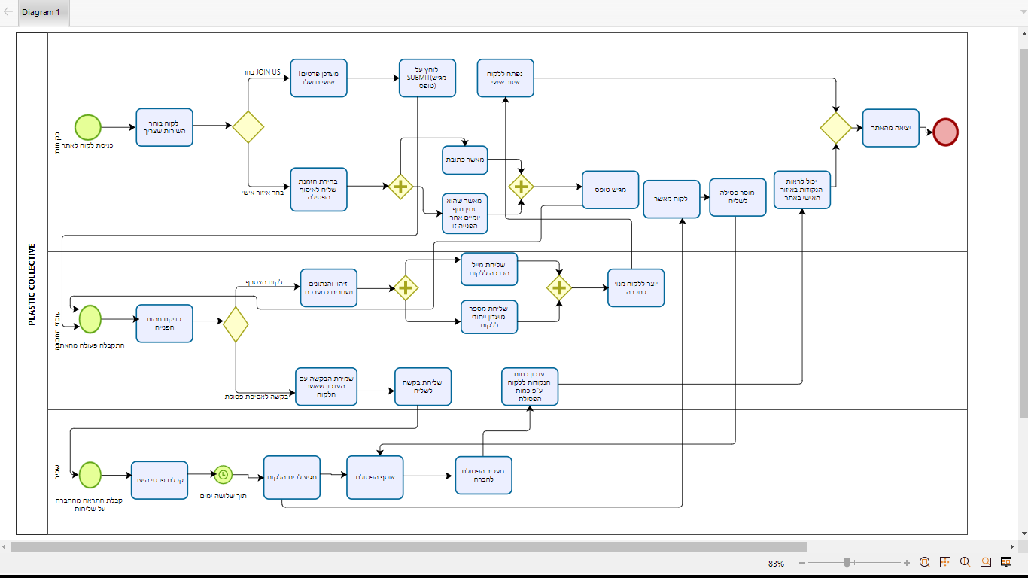

**פרויקט המקדם את החברה**

שיתוף פעולה עם חברות אחרות וארגונים ללא מטרות רווח, על מנת לעזור לאסוף פלסטיק מאזורי טבע בארץ ובעולם – הלקוח משתתף בפעילות איסוף אשפה בטבע ומקבל על כך הטבות בהתאם, או הטבה אחידה לכל המשתתפים בפעילות – החברה שלנו מעבירה את האשפה למרכז מיון בו מפרידים את האשפה הראויה למחזור ומשם למרכז המחזור עצמו.

רווח: משקיעים וסבסוד של הממשלה, עזרה במימון מפוליטיקאים שתומכים באיכות הסביבה, חשיפה נוספת לחברה ושירותיה האחרים מעבר לפרויקט.

|  |  |  |  |
| --- | --- | --- | --- |
| שם שלב | תיאור | תלות | משך בשבועות |
| A | מחקר בנוגע למרכזי מיון אשפה באזורי פעילות החברה, עלויות שינוע, פרק זמן הנחוץ למיון כמות X של אשפה. | - | 3 |
| B | מחקר בנוגע לארגונים רלוונטיים ופעילותם בשנים האחרונות- מה הם עושים עם האשפה בדרך כלל? איך אפשר לשכנע אותם לעבוד איתנו? | - | 4 |
| C | מחקר על הטבות שיהיו רלוונטיות ואטרקטיביות לקהל היעד | - | 3 |
| D | יצירת קשר עם מרכזי מיון אשפה וניהול משא ומתן מולם | A | 3 |
| E | יצירת קשר +משא ומתן עם החברות\ארגונים\עסקים שיספקו את ההטבות | C | 3 |
| F | יצירת קשר עם ארגונים שמארגנים פעילויות איסוף אשפה בטבע וניהול משא ומתן מולם | B,C | 3 |
| G | יצירת קמפיין שיווקי לפרויקט ובדיקתו | D,F,E | 5 |
| H | פרסום הפרויקט ברשתות החברתיות ובאתר האינטרנט של החברה | G | 2 |

**תרשים AOA:**

